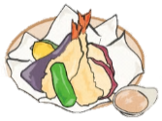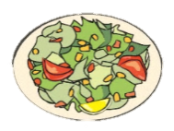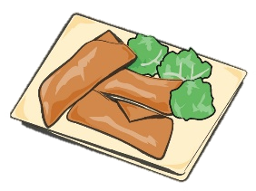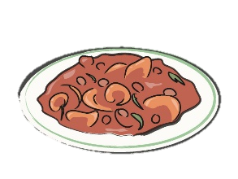

**ふじみ野市**

会食での食べ残しを減らす運動です。

運動！！

**ふじみ野市はごみの少ない市1位を目指しています！！す！！**

**１５３０運動にご協力ください！**

会食四箇条！！

四条

二条

三条

**一条**

**幹事は会食中に｢食べきりタイム｣の宣言をして完食を心掛けるべし！！**

**料理がたくさん残っているテーブルから、少ないテーブルへ料理を分けるべし！！**

**会食の席では、乾杯後｢３０分｣、お開き前｢１５分｣は、席に座り料理を楽しむ時間を作るべし！！**

**参加者の性別や年齢、好みなどをお店に伝え、適量を注文するべし！！**